**MSSV:** 3120410297

**Họ và tên:** Trần Nguyên Lộc

* **Lý thuyết**

Trình bày **Store Proceducers** là gì ?

* Stored procedure là tập hợp một hoặc nhiều câu lệnh T-SQL thành một nhóm đơn vị xử lý logic và được lưu trữ trên Database Server. Khi một câu lệnh gọi chạy stored procedure lần đầu tiên thì SQL Server sẽ chạy nó và lưu trữ vào [bộ nhớ](https://www.semtek.com.vn/bo-nho-dem-la-gi/) đệm, gọi là plan cache, những lần tiếp theo SQL Server sẽ sử dụng lại plan cache nên sẽ cho tốc độ xử lý tối ưu.
* Ưu điểm của store proceducer:
  + Động: có thể chỉnh sửa khối lệnh, tái sử dụng nhiều lần
  + Nhanh hơn: tự phân tích cú pháp cho tối ưu. Và tạo nhiều bản sao để chạy lần sau mà không cần thực thi lại từ đầu
  + Bảo mật: Giới hạn quyền cho user nào sử dụng
  + Giảm bandwidth: Với các gói transaction lớn. Vài ngàn dòng lệnh một lúc thì store proceducers sẽ đảm bảo hơn.
* Suy ra: Store proceducer giống như là một cái nhà kho nhỏ, và database là một nhà kho lớn. Với mỗi lần truy vấn thì chỉ cần vô cái nhà kho nhỏ để lấy, thay vì vào cái nhà kho lớn hơn để lấy. Giải quyết vấn đề performance mỗi lần truy vấn.
* **Bài tập**

1. Viết thủ tục tính phương trình bậc nhất spud_PTBac01 (ax + b = 0) với 2 tham số

truyền vào là a và b. Kết quả trả về là tham số đầu ra x.

2. Viết thủ tục in ra bảng cửu chương spud_InBangCuuChuong với tham số truyền vào

là n. Lưu ý kết quả xuất ra phải đúng định dạng yêu cầu.

Ví dụ: EXEC spud_InBangCuuChuong 5

Kết quả: 5 x 1 = 5

5 x 2 =10

...

5 x 10 = 50

3. Dựa vào lược đồ CSDL “Quản lý sinh viên”, viết thủ tục spud_SoLuongSV cho biết

số lượng sinh viên của 1 khoa với tham số truyền vào là tên khoa. Nếu số lượng sinh

viên lớn hơn hay bằng 100 thì in ra “Đã tuyển sinh đủ”, ngược lại in ra “Cần tuyển

sinh thêm”.

Ví dụ: EXEC spud_SoLuongSV ‘Khoa Toán’

Kết quả: Số lượng sinh viên: 120 (Đã tuyển sinh đủ)

4. Xây dựng thủ tục spud_KetQuaHocTap gồm 1 tham số vào là mã sinh viên. Thủ tục

dùng để hiển thị danh sách thông tin gồm tên sinh viên, tên môn, điểm của mã sinh

viên truyền vào.

5. Xây dựng thủ tục sp_KetQua_Mon gồm 2 tham số vào là mã sinh viên, mã môn học.

Thủ tục dùng để hiển thị ~~danh sách~~ thông tin gồm tên sinh viên, tên môn, điểm của

mã sinh viên và mã môn học truyền vào. Có thêm cột ghi chú biết rằng nếu điểm lớn

hơn 5 thì in ra “Đạt”, ngược lại thì in ra “Chưa đạt”.

* **Bài giải**

1.

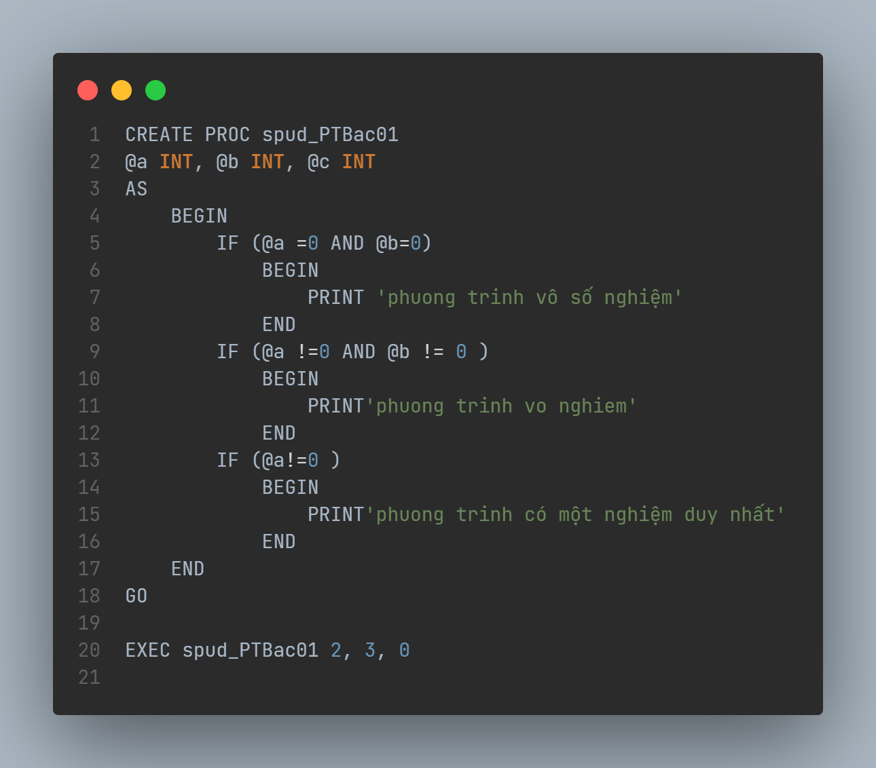

Ý tưởng:

* Sử dụng if else để kiểm tra từng điều kiện của phương trình bậc 2
  + Nếu a = 0 và b = 0 thì phương trình vô số nghiệm.
  + Nếu a khác 0 và b khác 0 thì phương trình vô nghiệm.
  + Nếu a khác 0 thì phương trình có một nghiệm duy nhất
* Chương trìnnh nhận 3 tham số đầu vào là a, b và c

2.

Ý tưởng:

* Sử dụng vòng lặp để thực hiện việc lặp lại trong việc tính biểu thức cửu chương.
* Với mỗi lần lặp thì sẽ in ra màn hình kết quả hiển thị của biểu thức “x nhân I” với x là số đầu vào còn i sẽ là các dãy số từ 1 đến 10 tương ứng với bảng cửu chương.
* Chương trình nhận tham số đầu vào là x

3.

Ý tưởng:

* Bài toán cần tìm đáp án cho biết Khoa nào đã tuyển sinh đủ và cần tuyển sinh thêm bằng cách Truyền vào tên khoa và cho qua kết quả cho biết khoa đó đã tuyển sinh đủ hay chưa

Thực hiện:

* Để tìm kiếm dữ liệu, ta tìm trực tiếp trên bảng Khoa. (Giả sử đã có dữ liệu)
* Ta nhận vào tham số đầu vào là **Tên khoa.**
* Từ tham số đầu vào ấy ta kiểm tra xem liệu tên khoa được nhập vào có tồn tại khoa nào hay không ? Nếu có thì tiếp tục xử lí còn không thì xuất báo không tìm được.
* Nếu đã tồn tại tên khoa đã nhập thì ta tiếp tục tìm kiếm liệu khoa đó có hơn 100 sinh viên hay không bằng cách thông qua câu lệnh **Select** và **Exists.**
* **Select** sẽ trả về bản ghi nếu khoa nhập vào thỏa điều kiện trên 100 sinh viên và **Exists** sẽ chịu trách nhiệm kiểm tra việc câu lệnh **select** có trả về bản ghi hay không. Vì nếu câu lệnh **select** trả về bản ghi thì nghĩa là có, còn không trả về bản ghi thì có nghĩa là không.

4.

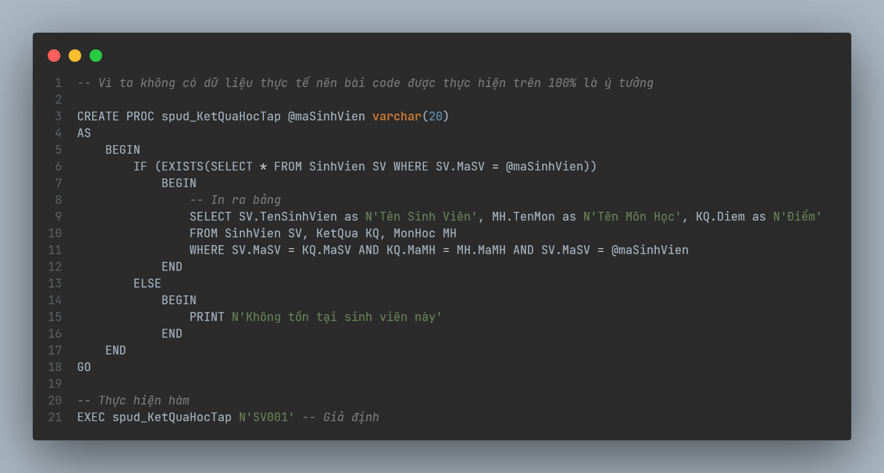

Ý tưởng:

* Bài toán cần tìm đáp án cho biết bảng điểm số của một sinh viên, hiển thị danh sách thông tin gồm tên sinh viên, tên môn, điểm của mã sinh viên truyền vào

Thực hiện:

* Để tìm kiếm dữ liệu, ta kết dữ liệu cả 3 bảng: Môn học (MonHoc), Sinh Viên (SinhVien), Kết quả (KetQua) (Giả sử đã có dữ liệu).
* Ta nhận vào tham số đầu vào là **Mã sinh viên.**
* Từ tham số đầu vào ấy ta kiểm tra xem liệu mã sinh viên được nhập vào có tồn tại sinh viên nào hay không ? Nếu có thì tiếp tục xử lí còn không thì xuất báo không tìm được
* Ta xử lí việc tìm kiếm và in ra bảng bằng câu lệnh **Select:**
  + Ta in ra một bảng với 3 cột là: Tên Sinh Viên, Tên Môn Học và Điểm. Trong đó Tên Sinh Viên ta lấy từ trong bảng SinhVien, Tên Môn Học ta lấy từ bảng MonHoc và Điểm ta lấy từ bảng KetQua.
  + Ta Select với điều kiện **Mã sinh viên bằng với mã sinh viên ta nhập vào** và những điều kiện kết bảng khác như Mã Sinh Viên trong SinhVien và KetQua, Mã Môn Học trong MonHoc và KetQua.
  + Với những bản ghi thỏa điều kiện trên thì sẽ được in ra trên màn hình

5.

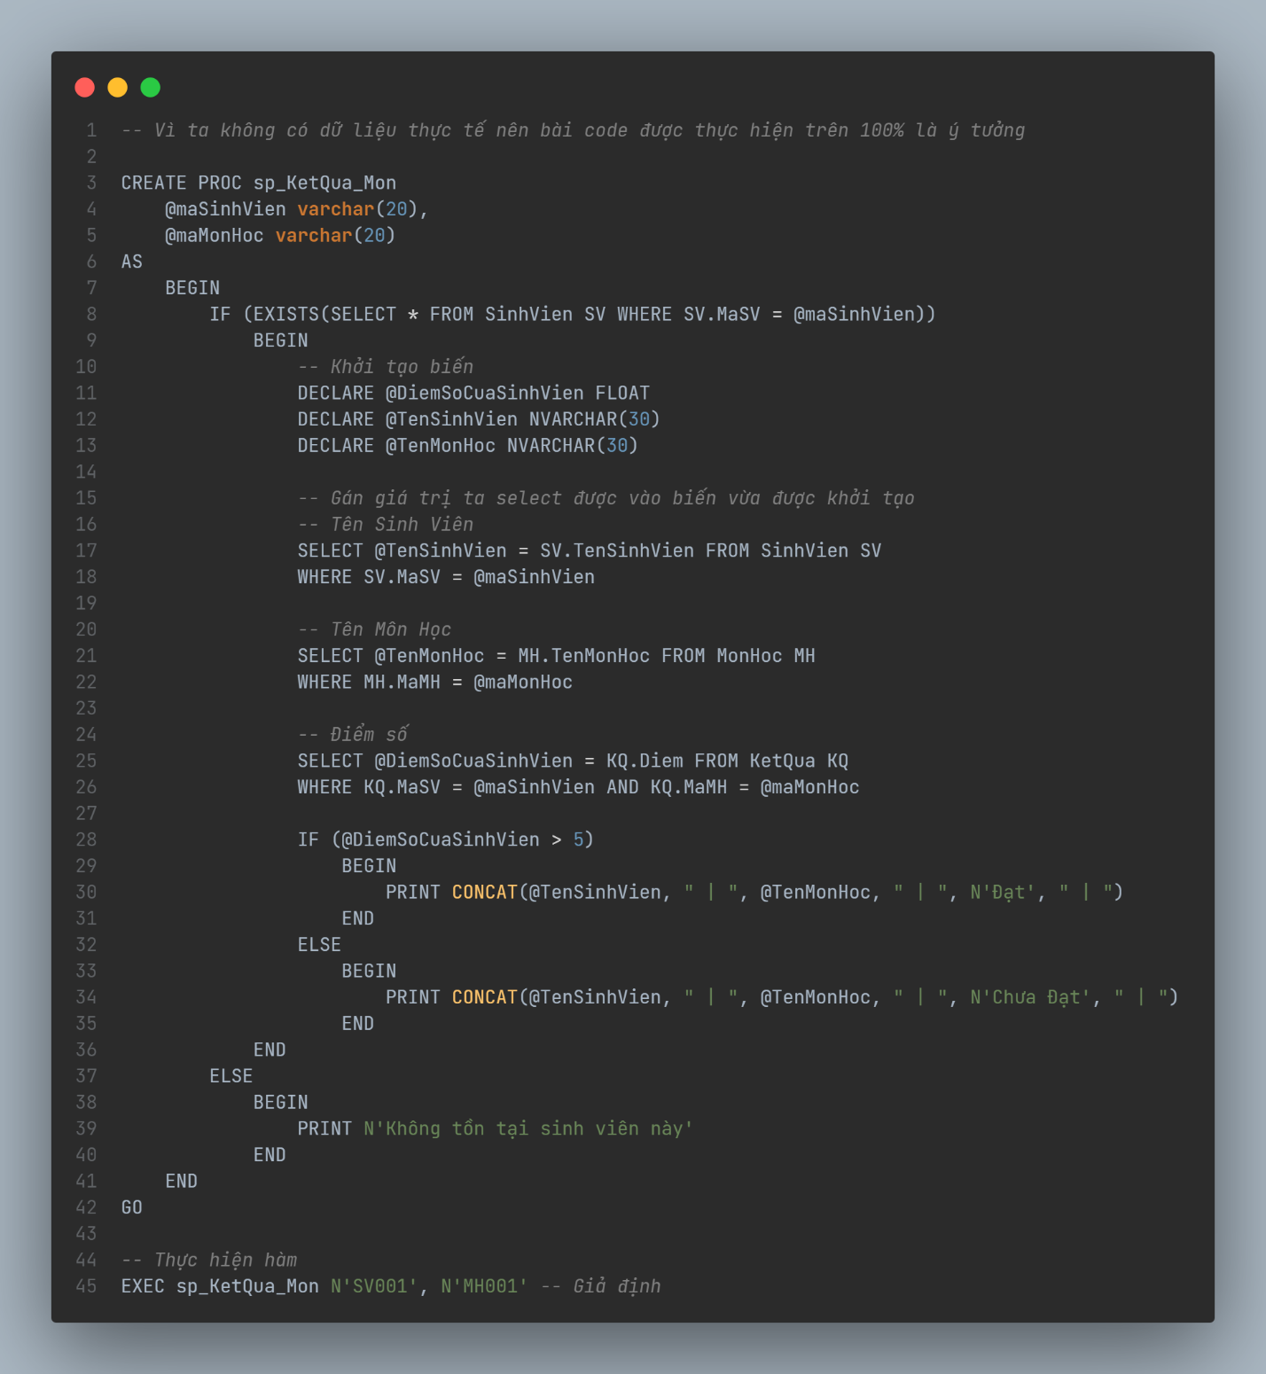

Ý tưởng:

* Bài toán cần tìm đáp án cho biết điểm số của một sinh viên, hiển thị thông tin gồm tên sinh viên, tên môn, điểm của mã sinh viên và mã môn học truyền vào. thêm cột ghi chú biết rằng nếu điểm lớn hơn 5 thì in ra “Đạt”, ngược lại thì in ra “Chưa đạt”.

Thực hiện:

* Để tìm kiếm dữ liệu, ta kết dữ liệu cả 3 bảng: Môn học (MonHoc), Sinh Viên (SinhVien), Kết quả (KetQua) (Giả sử đã có dữ liệu).
* Ta nhận vào tham số đầu vào là **Mã sinh viên** và **Mã môn học.**
* Từ tham số đầu vào ấy ta kiểm tra xem liệu mã sinh viên được nhập vào có tồn tại sinh viên nào hay không ? Nếu có thì tiếp tục xử lí còn không thì xuất báo không tìm được
* Ta xử lí việc tìm kiếm và in ra bảng bằng câu lệnh **Print:**
  + Ta in ra thông tin sinh viên với 3 cột là: Tên Sinh Viên, Tên Môn Học, Điểm và Trạng Thái.
  + Trong đó Tên Sinh Viên ta lấy từ trong bảng SinhVien, Tên Môn Học ta lấy từ bảng MonHoc và Điểm ta lấy từ bảng KetQua còn Đạt là dữ kiện ta lấy từ điểm số.
  + Nếu điểm số trên 5 thì đạt còn không thì là không đạt.